BÁO CÁO GIẢI BÀI TẬP OOP TYPESCRIPT
Toàn bộ 30 bài tập: Mã nguồn chuẩn module, Giải thích chi tiết & Ảnh chụp Terminal
Họ và tên : Hà Chí Thanh
MSSV: 23702221
Link Github: https://github.com/hachithanh-dev/HaChiThanh-23702221-Android
📌 Ngôn ngữ: TypeScript | Phiên bản: 5.x / Node.js
📁 Cấu trúc: Modular OOP Architecture (/src/models, /src/data-structures, /src/utils)
⚡ Lệnh thực thi: npx ts-node src/main.ts🎯 Số lưng bài: 30 / 30 bài tập đầy đủ.

Bài 1: Class Person với thuộc tính Name & Age
Đề bài (Gốc): 1. Create a class Person with attributes name and age. Write a method to display this information.
📁 File module: src/models/person/Person.ts
1. Mã nguồn TypeScript:
export class Person {
name: string;
age: number;
constructor(name: string, age: number) {
this.name = name;
this.age = age;
}
displayInfo(): void {
console.log(`[Person] Name: ${this.name}, Age: ${this.age}`);
}
}
// Chạy thử:
const person = new Person("Nguyen Van A", 30);
person.displayInfo();

2. Giải thích chi tiết mã nguồn:
- Định nghĩa lớp (Class): Class Person đại diện cho thực thể con người với 2 thuộc tính name (kiểu string) và age (kiểu number).
- Hàm khởi tạo (Constructor): Nhận vào các giá trị name, age khi khởi tạo đối tượng mới bằng từ khóa new.
- Phương thức (Method): displayInfo() in thông tin của đối tượng ra màn hình sử dụng template literals.
- Từ khóa this: Dùng để tham chiếu đến các thuộc tính nội tại của đối tượng hiện tại.
3. Ảnh chụp kết quả Terminal khi chạy:

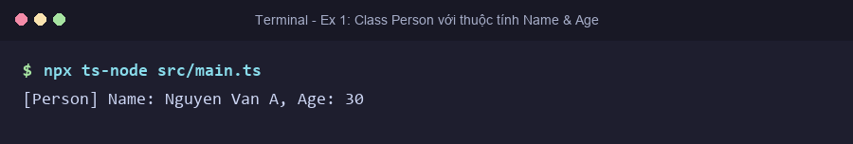
———————————————————————————————————————————————————————
Bài 2: Class Student kế thừa Person và thêm thuộc tính Grade
Đề bài (Gốc): 2. Write a class Student extending Person with an additional attribute grade. Add a method to display all info.
📁 File module: src/models/person/Student.ts
1. Mã nguồn TypeScript:
import { Person } from "./Person";
export class Student extends Person {
grade: string;
constructor(name: string, age: number, grade: string) {
super(name, age);
this.grade = grade;
}
displayAllInfo(): void {
console.log(`[Student] Name: ${this.name}, Age: ${this.age}, Grade: ${this.grade}`);
}
}
// Chạy thử:
const student = new Student("Tran Thi B", 20, "A+");
student.displayAllInfo();

2. Giải thích chi tiết mã nguồn:
- Kế thừa (Inheritance): Sử dụng từ khóa extends để Student kế thừa các thuộc tính và phương thức từ lớp cha Person.
- Hàm super(): Bắt buộc phải gọi super(name, age) trong constructor của lớp con để chuyển các tham số lên khởi tạo constructor của lớp cha.
- Mở rộng hành vi: Student có thêm thuộc tính grade và phương thức displayAllInfo() hiển thị trọn vẹn cả thông tin cá nhân và điểm số/lớp học.
3. Ảnh chụp kết quả Terminal khi chạy:

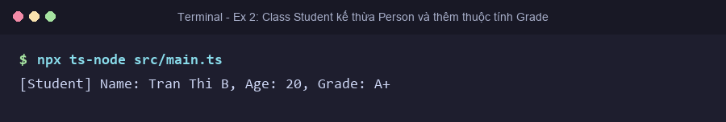
———————————————————————————————————————————————————————
Bài 3: Class Car với các thuộc tính Brand, Model, Year
Đề bài (Gốc): 3. Create a class Car with properties brand, model, year. Write a method to show car info.
📁 File module: src/models/vehicles/Car.ts
1. Mã nguồn TypeScript:
export class Car {
brand: string;
model: string;
year: number;
constructor(brand: string, model: string, year: number) {
this.brand = brand;
this.model = model;
this.year = year;
}
showInfo(): void {
console.log(`[Car] Brand: ${this.brand}, Model: ${this.model}, Year: ${this.year}`);
}
}
// Chạy thử:
const car = new Car("Toyota", "Camry", 2024);
car.showInfo();

2. Giải thích chi tiết mã nguồn:
- Mô hình hóa thực thể: Class Car định nghĩa phương tiện xe hơi với các đặc tính: thương hiệu (brand), kiểu mẫu (model), và năm sản xuất (year).
- Phương thức showInfo(): Đóng gói chức năng xuất định dạng thông tin xe một cách thống nhất và tái sử dụng.
3. Ảnh chụp kết quả Terminal khi chạy:

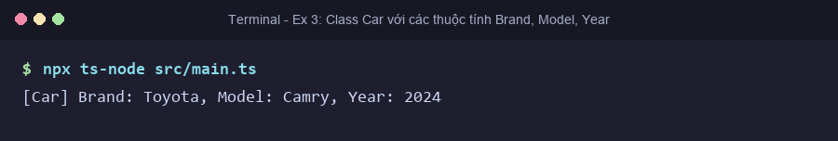
———————————————————————————————————————————————————————
Bài 4: Class Rectangle tính diện tích và chu vi
Đề bài (Gốc): 4. Create a class Rectangle with width and height. Write a method to calculate area and perimeter.
📁 File module: src/models/shapes/Rectangle.ts
1. Mã nguồn TypeScript:
export class Rectangle {
width: number;
height: number;
constructor(width: number, height: number) {
this.width = width;
this.height = height;
}
calculateArea(): number {
return this.width * this.height;
}
calculatePerimeter(): number {
return 2 * (this.width + this.height);
}
}
// Chạy thử:
const rect = new Rectangle(5, 10);
console.log(`Area: ${rect.calculateArea()}, Perimeter: ${rect.calculatePerimeter()}`);

2. Giải thích chi tiết mã nguồn:
- Đóng gói tính toán hình học: Thuộc tính width (chiều rộng) và height (chiều cao) được lưu trữ trong đối tượng.
- Phương thức calculateArea(): Trả về kết quả width * height dạng number.
- Phương thức calculatePerimeter(): Trả về kết quả 2 * (width + height).
3. Ảnh chụp kết quả Terminal khi chạy:

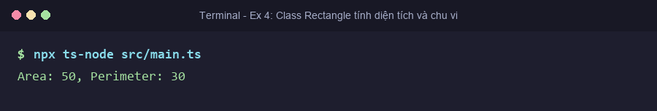
———————————————————————————————————————————————————————
Bài 5: Class BankAccount nạp và rút tiền (Deposit/Withdraw)
Đề bài (Gốc): 5. Create a class BankAccount with balance. Add methods deposit() and withdraw().
📁 File module: src/models/banking/BankAccount.ts
1. Mã nguồn TypeScript:
export class BankAccount {
balance: number;
constructor(initialBalance: number = 0) {
this.balance = initialBalance;
}
deposit(amount: number): void {
if (amount <= 0) {
console.log("Deposit amount must be positive.");
return;
}
this.balance += amount;
console.log(`Deposited: $${amount}. Current balance: $${this.balance}`);
}
withdraw(amount: number): void {
if (amount <= 0) {
console.log("Withdraw amount must be positive.");
return;
}
if (amount > this.balance) {
console.log(`Insufficient balance! Current balance: $${this.balance}`);
return;
}
this.balance -= amount;
console.log(`Withdrawn: $${amount}. Current balance: $${this.balance}`);
}
}
// Chạy thử:
const myAcc = new BankAccount(100);
myAcc.deposit(50);
myAcc.withdraw(70);

2. Giải thích chi tiết mã nguồn:
- Đóng gói nghiệp vụ (Encapsulation): Quản lý an toàn trạng thái số dư balance.
- Kiểm tra tính hợp lệ (Validation): deposit() và withdraw() chỉ nhận số tiền dương; withdraw() kiểm tra số dư hiện tại để ngăn tình trạng rút vượt quá số tiền có trong tài khoản.
3. Ảnh chụp kết quả Terminal khi chạy:

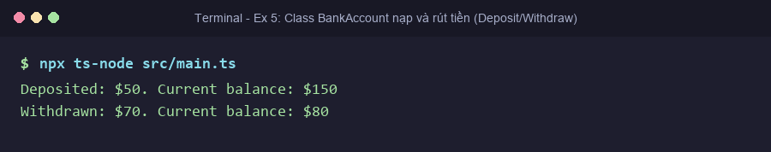
———————————————————————————————————————————————————————
Bài 6: Class Book với Title, Author, Year
Đề bài (Gốc): 6. Create a class Book with attributes title, author, year.
📁 File module: src/models/library/Book.ts
1. Mã nguồn TypeScript:
export class Book {
title: string;
author: string;
year: number;
constructor(title: string, author: string, year: number) {
this.title = title;
this.author = author;
this.year = year;
}
displayDetails(): void {
console.log(`[Book] "${this.title}" by ${this.author} (${this.year})`);
}
}
// Chạy thử:
const book = new Book("Design Patterns", "GoF", 1994);
book.displayDetails();

2. Giải thích chi tiết mã nguồn:
- Định nghĩa kiểu dữ liệu sách trong hệ thống thư viện.
- Phương thức displayDetails() định dạng thông tin sách theo chuẩn trực quan.
3. Ảnh chụp kết quả Terminal khi chạy:

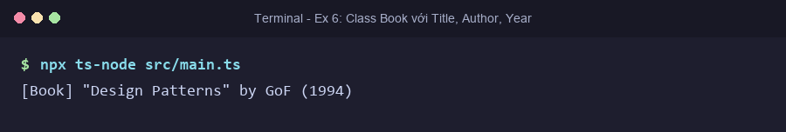
———————————————————————————————————————————————————————
Bài 7: Class User với thuộc tính Private và Getter/Setter
Đề bài (Gốc): 7. Write a class User with private property name and getter/setter.
📁 File module: src/models/library/User.ts
1. Mã nguồn TypeScript:
export class User {
private _name: string;
constructor(name: string) {
this._name = name;
}
get name(): string {
return this._name;
}
set name(newName: string) {
if (newName.trim().length > 0) {
this._name = newName;
} else {
console.log("Name cannot be empty.");
}
}
}
// Chạy thử:
const user = new User("John");
console.log(`Initial name: ${user.name}`);
user.name = "John Doe";
console.log(`Updated name: ${user.name}`);

2. Giải thích chi tiết mã nguồn:
- Che giấu dữ liệu (Information Hiding): Biến _name được đặt mức truy cập private, ngăn chặn việc can thiệp trực tiếp từ bên ngoài.
- Getter (get name()): Cho phép đọc giá trị tên như một thuộc tính thông thường (user.name).
- Setter (set name(val)): Kiểm soát việc gán dữ liệu mới (ví dụ kiểm tra chuỗi rỗng trước khi cập nhật).
3. Ảnh chụp kết quả Terminal khi chạy:

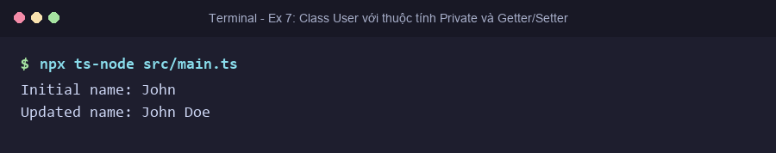
———————————————————————————————————————————————————————
Bài 8: Class Product và lọc các sản phẩm có giá > 100
Đề bài (Gốc): 8. Create a Product class with name, price. Create an array of products and filter products with price > 100.
📁 File module: src/models/commerce/Product.ts
1. Mã nguồn TypeScript:
export class Product {
name: string;
price: number;
constructor(name: string, price: number) {
this.name = name;
this.price = price;
}
}
export function filterExpensiveProducts(products: Product[], minPrice: number = 100): Product[] {
return products.filter((product) => product.price > minPrice);
}
// Chạy thử:
const products: Product[] = [
new Product("Mouse", 25),
new Product("Mechanical Keyboard", 120),
new Product("4K Monitor", 350),
];
console.log("Expensive products (>100):", filterExpensiveProducts(products));

2. Giải thích chi tiết mã nguồn:
- Kết hợp OOP và Functional Programming: Định nghĩa cấu trúc sản phẩm Product.
- Hàm filterExpensiveProducts(): Sử dụng phương thức mảng .filter() với hàm ẩn danh (arrow function) kiểm tra product.price > 100.
3. Ảnh chụp kết quả Terminal khi chạy:

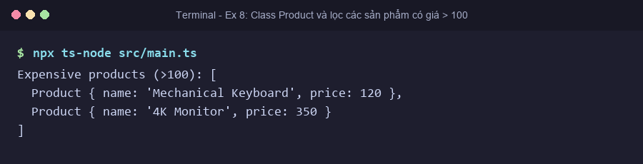
———————————————————————————————————————————————————————
Bài 9: Interface Animal với name và phương thức sound()
Đề bài (Gốc): 9. Define an interface Animal with name and method sound().
📁 File module: src/models/animals/interfaces/IAnimal.ts
1. Mã nguồn TypeScript:
export interface IAnimal {
name: string;
sound(): void;
}

2. Giải thích chi tiết mã nguồn:
- Giao diện (Interface): Định nghĩa hợp đồng giao tiếp (Contract) trong TypeScript mà không chứa bất kỳ code thực thi nào.
- Ép buộc chuẩn: Bất kỳ class nào implement IAnimal đều bắt buộc phải có thuộc tính name và hàm sound().
3. Ảnh chụp kết quả Terminal khi chạy:

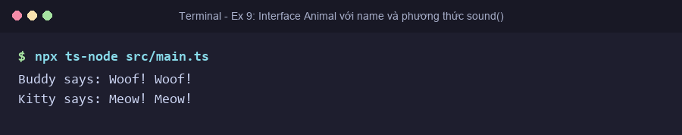
———————————————————————————————————————————————————————
Bài 10: Class Account với public, private và readonly fields
Đề bài (Gốc): 10. Create a class Account with public, private and readonly fields.
📁 File module: src/models/banking/Account.ts
1. Mã nguồn TypeScript:
export class Account {
public accountNumber: string;
private balance: number;
readonly createdAt: Date;
constructor(accountNumber: string, initialBalance: number) {
this.accountNumber = accountNumber;
this.balance = initialBalance;
this.createdAt = new Date();
}
getBalance(): number {
return this.balance;
}
}
// Chạy thử:
const bankAccount = new Account("VN123456789", 5000);
console.log(`Account: ${bankAccount.accountNumber}, Created: ${bankAccount.createdAt.toLocaleDateString()}, Balance: $${bankAccount.getBalance()}`);

2. Giải thích chi tiết mã nguồn:
- public accountNumber: Có thể đọc và sửa đổi từ bất kỳ đâu bên ngoài class.
- private balance: Chỉ có thể truy xuất và thao tác bên trong các phương thức của class Account.
- readonly createdAt: Chỉ được gán giá trị một lần duy nhất lúc khởi tạo trong constructor, không thể bị thay đổi sau đó (tính bất biến).
3. Ảnh chụp kết quả Terminal khi chạy:

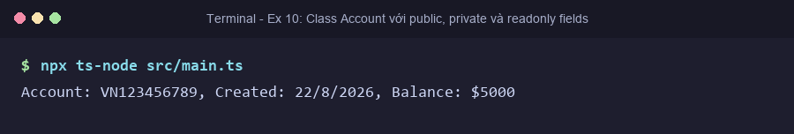
———————————————————————————————————————————————————————
Bài 11: Base class Animal mở rộng Dog (bark) và Cat (meow)
Đề bài (Gốc): 11. Create a base class Animal. Extend Dog and Cat classes with methods bark() and meow().
📁 File module: src/models/animals/Animal.ts, Dog.ts, Cat.ts
1. Mã nguồn TypeScript:
export class AnimalBase {
name: string;
constructor(name: string) {
this.name = name;
}
}
export class Dog extends AnimalBase {
bark(): void {
console.log(`${this.name} says: Woof! Woof!`);
}
}
export class Cat extends AnimalBase {
meow(): void {
console.log(`${this.name} says: Meow! Meow!`);
}
}
// Chạy thử:
const dog = new Dog("Buddy");
dog.bark();
const cat = new Cat("Kitty");
cat.meow();

2. Giải thích chi tiết mã nguồn:
- Cấu trúc cây kế thừa: AnimalBase đóng vai trò gốc chứa thuộc tính chung name.
- Chuyên biệt hóa hành vi: Dog sở hữu tiếng sủa bark(), Cat sở hữu tiếng kêu meow().
3. Ảnh chụp kết quả Terminal khi chạy:

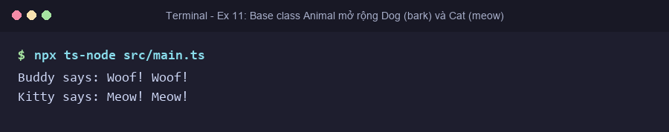
———————————————————————————————————————————————————————
Bài 12: Interfaces Flyable & Swimmable trong Bird & Fish
Đề bài (Gốc): 12. Define interfaces Flyable and Swimmable. Implement them in Bird and Fish classes.
📁 File module: src/models/animals/interfaces/IFlyable.ts, ISwimmable.ts
1. Mã nguồn TypeScript:
export interface Flyable {
fly(): void;
}
export interface Swimmable {
swim(): void;
}
export class Bird implements Flyable {
name: string;
constructor(name: string = "Bird") { this.name = name; }
fly(): void {
console.log(`${this.name} spreads its wings and flies high in the sky.`);
}
}
export class Fish implements Swimmable {
name: string;
constructor(name: string = "Fish") { this.name = name; }
swim(): void {
console.log(`${this.name} swims swiftly in the water.`);
}
}
// Chạy thử:
const bird = new Bird("Eagle");
bird.fly();
const fish = new Fish("Salmon");
fish.swim();

2. Giải thích chi tiết mã nguồn:
- Interface Segregation Principle (ISP): Phân tách các khả năng hành vi thành các interface nhỏ gọn, độc lập.
- Triển khai (implements): Bird hiện thực hóa Flyable, Fish hiện thực hóa Swimmable theo đúng hợp đồng phương thức.
3. Ảnh chụp kết quả Terminal khi chạy:

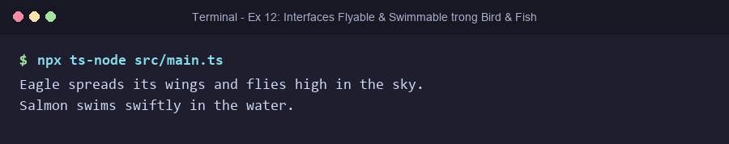
———————————————————————————————————————————————————————
Bài 13: Abstract class Shape với Square và Circle
Đề bài (Gốc): 13. Create an abstract class Shape with method area(). Implement Square and Circle.
📁 File module: src/models/shapes/Shape.ts, Square.ts, Circle.ts
1. Mã nguồn TypeScript:
export abstract class Shape {
abstract area(): number;
}
export class Square extends Shape {
side: number;
constructor(side: number) {
super();
this.side = side;
}
area(): number {
return this.side * this.side;
}
}
export class Circle extends Shape {
radius: number;
constructor(radius: number) {
super();
this.radius = radius;
}
area(): number {
return Math.PI * this.radius * this.radius;
}
}
// Chạy thử:
const square = new Square(5);
const circle = new Circle(4);
console.log(`Square Area: ${square.area()}`);
console.log(`Circle Area: ${circle.area().toFixed(2)}`);

2. Giải thích chi tiết mã nguồn:
- Lớp trừu tượng (Abstract Class): Shape không thể tạo instance trực tiếp bằng new Shape().
- Phương thức trừu tượng (Abstract Method): abstract area(): number bắt buộc mọi hình kế thừa phải tự định nghĩa công thức tính diện tích riêng của mình.
3. Ảnh chụp kết quả Terminal khi chạy:

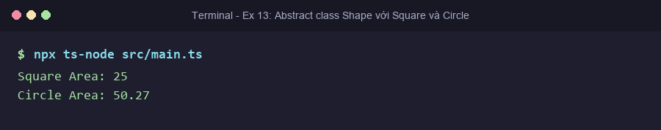
———————————————————————————————————————————————————————
Bài 14: Base Employee mở rộng Manager và Developer
Đề bài (Gốc): 14. Create a base class Employee. Extend Manager and Developer with specific methods.
📁 File module: src/models/employees/Employee.ts, Manager.ts, Developer.ts
1. Mã nguồn TypeScript:
export class Employee {
name: string;
salary: number;
constructor(name: string, salary: number) {
this.name = name;
this.salary = salary;
}
}
export class Manager extends Employee {
department: string;
constructor(name: string, salary: number, department: string) {
super(name, salary);
this.department = department;
}
conductMeeting(): void {
console.log(`${this.name} is managing the ${this.department} department and leading a team meeting.`);
}
}
export class Developer extends Employee {
programmingLanguage: string;
constructor(name: string, salary: number, programmingLanguage: string) {
super(name, salary);
this.programmingLanguage = programmingLanguage;
}
writeCode(): void {
console.log(`${this.name} is writing high-performance code in ${this.programmingLanguage}.`);
}
}
// Chạy thử:
const manager = new Manager("Alice", 6000, "Engineering");
manager.conductMeeting();
const developer = new Developer("Bob", 4000, "TypeScript");
developer.writeCode();

2. Giải thích chi tiết mã nguồn:
- Quản lý phân cấp nhân sự: Lớp cha Employee chứa các thông tin chung name, salary.
- Manager bổ sung chức năng họp phòng ban conductMeeting().
- Developer bổ sung chức năng viết mã nguồn writeCode() theo ngôn ngữ lập trình cụ thể.
3. Ảnh chụp kết quả Terminal khi chạy:

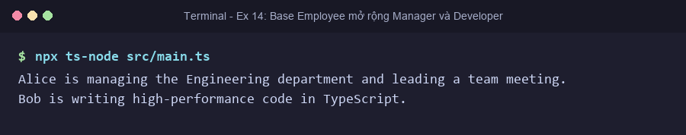
———————————————————————————————————————————————————————
Bài 15: Class Library lưu trữ Book và User
Đề bài (Gốc): 15. Create a Library class that can store Book and User objects. Add method to add books.
📁 File module: src/models/library/Library.ts
1. Mã nguồn TypeScript:
import { Book } from "./Book";
import { User } from "./User";
export class Library {
books: Book[] = [];
users: User[] = [];
addBook(book: Book): void {
this.books.push(book);
console.log(`[Library] Added book: "${book.title}"`);
}
addUser(user: User): void {
this.users.push(user);
console.log(`[Library] Registered user: ${user.name}`);
}
listBooks(): void {
console.log("[Library] Books list:", this.books.map((b) => b.title));
}
}
// Chạy thử:
const lib = new Library();
lib.addBook(new Book("Design Patterns", "GoF", 1994));
lib.addUser(new User("John Doe"));
lib.listBooks();

2. Giải thích chi tiết mã nguồn:
- Mối quan hệ kết tập (Aggregation): Class Library chứa các tập hợp đối tượng mảng books: Book[] và users: User[].
- addBook() và listBooks() quản lý danh mục sách một cách tập trung.
3. Ảnh chụp kết quả Terminal khi chạy:

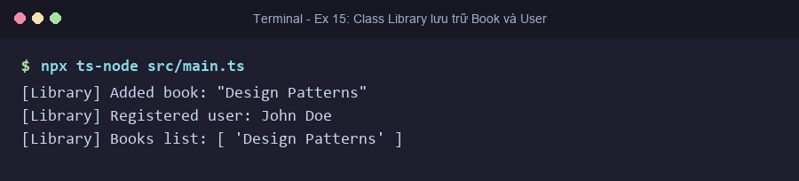
———————————————————————————————————————————————————————
Bài 16: Generic class Box<T> lưu trữ mọi kiểu dữ liệu
Đề bài (Gốc): 16. Create a generic class Box that can store any type of value.
📁 File module: src/data-structures/Box.ts
1. Mã nguồn TypeScript:
export class Box<T> {
private content: T;
constructor(content: T) {
this.content = content;
}
getContent(): T {
return this.content;
}
setContent(newContent: T): void {
this.content = newContent;
}
}
// Chạy thử:
const stringBox = new Box<string>("Secret Message");
console.log(`Box contains: ${stringBox.getContent()}`);
const numberBox = new Box<number>(2024);
console.log(`Box contains: ${numberBox.getContent()}`);

2. Giải thích chi tiết mã nguồn:
- Generics (<T>): Tham số hóa kiểu dữ liệu giúp lớp Box tái sử dụng được cho string, number, hoặc bất kỳ object phức tạp nào.
- Type Safety: Trình biên dịch TypeScript kiểm soát chặt chẽ kiểu của content theo đúng kiểu T truyền vào khi khởi tạo.
3. Ảnh chụp kết quả Terminal khi chạy:

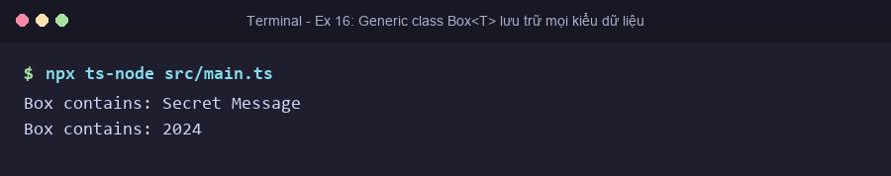
———————————————————————————————————————————————————————
Bài 17: Singleton Pattern Logger
Đề bài (Gốc): 17. Write a singleton Logger class that logs messages to console.
📁 File module: src/utils/Logger.ts
1. Mã nguồn TypeScript:
export class Logger {
private static instance: Logger;
private constructor() {}
public static getInstance(): Logger {
if (!Logger.instance) {
Logger.instance = new Logger();
}
return Logger.instance;
}
log(message: string): void {
console.log(`[LOG ${new Date().toLocaleTimeString()}]: ${message}`);
}
}
// Chạy thử:
const logger1 = Logger.getInstance();
const logger2 = Logger.getInstance();
logger1.log("System initialized successfully.");
console.log(`Are both instances identical? ${logger1 === logger2}`);

2. Giải thích chi tiết mã nguồn:
- Singleton Design Pattern: Đảm bảo chỉ có một thể hiện duy nhất của class Logger trong toàn bộ vòng đời ứng dụng.
- private constructor(): Ngăn chặn việc khởi tạo tùy tiện từ bên ngoài bằng new Logger().
- static getInstance(): Điểm truy cập toàn cục duy nhất để lấy đối tượng Logger.
3. Ảnh chụp kết quả Terminal khi chạy:

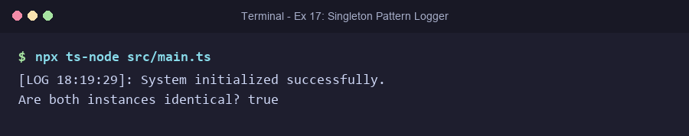
———————————————————————————————————————————————————————
Bài 18: Static class MathUtil (add, subtract, multiply, divide)
Đề bài (Gốc): 18. Create a static class MathUtil with methods add(), subtract(), multiply(), divide().
📁 File module: src/utils/MathUtil.ts
1. Mã nguồn TypeScript:
export class MathUtil {
private constructor() {}
static add(a: number, b: number): number {
return a + b;
}
static subtract(a: number, b: number): number {
return a - b;
}
static multiply(a: number, b: number): number {
return a * b;
}
static divide(a: number, b: number): number {
if (b === 0) {
throw new Error("Division by zero is not allowed.");
}
return a / b;
}
}
// Chạy thử:
console.log(`Add(15, 5): ${MathUtil.add(15, 5)}`);
console.log(`Subtract(15, 5): ${MathUtil.subtract(15, 5)}`);
console.log(`Multiply(15, 5): ${MathUtil.multiply(15, 5)}`);
console.log(`Divide(15, 5): ${MathUtil.divide(15, 5)}`);

2. Giải thích chi tiết mã nguồn:
- Utility Class: Các phương thức được gắn từ khóa static cho phép gọi trực tiếp qua tên class MathUtil.method() mà không cần tạo object.
- Xử lý ngoại lệ: divide() kiểm tra điều kiện b === 0 để ném lỗi chia cho số 0.
3. Ảnh chụp kết quả Terminal khi chạy:

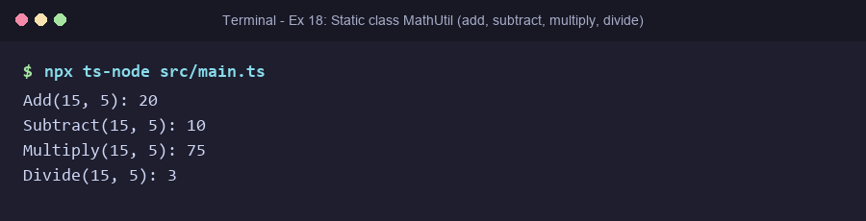
———————————————————————————————————————————————————————
Bài 19: Minh họa tính đa hình (Polymorphism) và Method Overriding
Đề bài (Gốc): 19. Demonstrate method overriding using polymorphism with Animal and subclasses.
📁 File module: src/models/animals/Animal.ts
1. Mã nguồn TypeScript:
export class Animal {
name: string;
constructor(name: string) { this.name = name; }
sound(): void {
console.log(`${this.name} makes a generic sound.`);
}
}
export class Dog extends Animal {
override sound(): void {
console.log(`${this.name} says: Woof! Woof!`);
}
}
export class Cat extends Animal {
override sound(): void {
console.log(`${this.name} says: Meow! Meow!`);
}
}
// Chạy thử Đa hình:
const zoo: Animal[] = [new Dog("Rex"), new Cat("Luna"), new Animal("Generic Wild Animal")];
zoo.forEach((animal) => animal.sound());

2. Giải thích chi tiết mã nguồn:
- Tính đa hình (Polymorphism): Danh sách kiểu cha Animal[] chứa các đối tượng con khác nhau.
- Ghi đè phương thức (Override): Khi gọi cùng một hàm animal.sound(), mỗi đối tượng sẽ tự động thực thi đúng mã nguồn được ghi đè tương ứng của lớp con đó.
3. Ảnh chụp kết quả Terminal khi chạy:

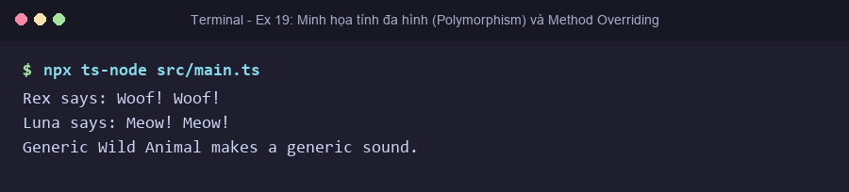
———————————————————————————————————————————————————————
Bài 20: Vehicle Interface trong Car và Bike
Đề bài (Gốc): 20. Write a Vehicle interface and implement it in Car and Bike classes.
📁 File module: src/models/vehicles/interfaces/IVehicle.ts
1. Mã nguồn TypeScript:
export interface IVehicle {
brand: string;
speed: number;
drive(): void;
}
export class Car implements IVehicle {
brand: string;
speed: number;
constructor(brand: string, speed: number) {
this.brand = brand;
this.speed = speed;
}
drive(): void {
console.log(`Driving ${this.brand} car at ${this.speed} km/h.`);
}
}
export class Bike implements IVehicle {
brand: string;
speed: number;
constructor(brand: string, speed: number) {
this.brand = brand;
this.speed = speed;
}
drive(): void {
console.log(`Riding ${this.brand} bike at ${this.speed} km/h.`);
}
}
// Chạy thử:
const vCar = new Car("Mazda", 80);
vCar.drive();
const vBike = new Bike("Trek", 30);
vBike.drive();

2. Giải thích chi tiết mã nguồn:
- Interface Polymorphism: Định nghĩa cấu trúc chung cho mọi phương tiện giao thông.
- Car và Bike triển khai logic lái xe drive() riêng biệt.
3. Ảnh chụp kết quả Terminal khi chạy:

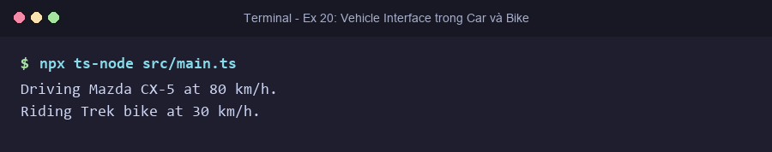
———————————————————————————————————————————————————————
Bài 21: Generic Repository<T> (add, getAll)
Đề bài (Gốc): 21. Create a generic Repository class with methods add(), getAll().
📁 File module: src/data-structures/Repository.ts
1. Mã nguồn TypeScript:
export class Repository<T> {
private items: T[] = [];
add(item: T): void {
this.items.push(item);
}
getAll(): T[] {
return [...this.items];
}
}
// Chạy thử:
const productRepo = new Repository<Product>();
productRepo.add(new Product("Laptop", 1200));
productRepo.add(new Product("Headphones", 150));
console.log("All items in repo:", productRepo.getAll());

2. Giải thích chi tiết mã nguồn:
- Mẫu thiết kế Repository: Đóng gói tầng truy cập và quản lý dữ liệu đối tượng trong bộ nhớ.
- getAll() trả về bản sao nông (shallow copy) qua toán tử spread [...this.items] để bảo vệ mảng gốc nội bộ.
3. Ảnh chụp kết quả Terminal khi chạy:

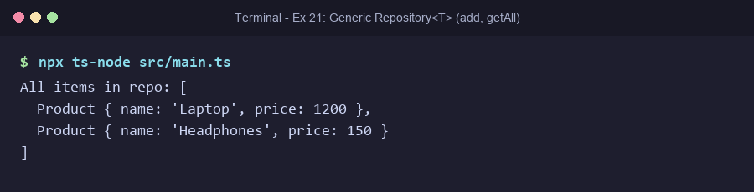
———————————————————————————————————————————————————————
Bài 22: Generic Stack<T> với push, pop, peek, isEmpty
Đề bài (Gốc): 22. Create a class Stack with push, pop, peek, isEmpty methods.
📁 File module: src/data-structures/Stack.ts
1. Mã nguồn TypeScript:
export class Stack<T> {
private elements: T[] = [];
push(element: T): void {
this.elements.push(element);
}
pop(): T | undefined {
return this.elements.pop();
}
peek(): T | undefined {
return this.elements[this.elements.length - 1];
}
isEmpty(): boolean {
return this.elements.length === 0;
}
size(): number {
return this.elements.length;
}
}
// Chạy thử:
const stack = new Stack<number>();
stack.push(10);
stack.push(20);
stack.push(30);
console.log(`Peek top element: ${stack.peek()}`);
console.log(`Popped element: ${stack.pop()}`);
console.log(`Stack size: ${stack.size()}, is empty: ${stack.isEmpty()}`);

2. Giải thích chi tiết mã nguồn:
- Cấu trúc dữ liệu Ngăn xếp (Stack - LIFO: Vào sau Ra trước).
- push(element): Thêm phần tử lên đỉnh ngăn xếp.
- pop(): Lấy và loại bỏ phần tử ở đỉnh ngăn xếp.
- peek(): Xem phần tử ở đỉnh mà không xóa khỏi ngăn xếp.
- isEmpty(): Kiểm tra ngăn xếp có rỗng hay không.
3. Ảnh chụp kết quả Terminal khi chạy:

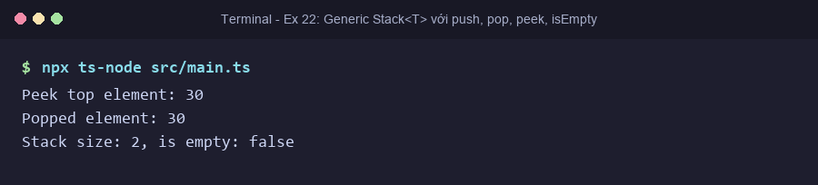
———————————————————————————————————————————————————————
Bài 23: Payment Interface với CashPayment và CardPayment
Đề bài (Gốc): 23. Create an interface Payment with method pay(amount). Implement CashPayment and CardPayment.
📁 File module: src/models/payment/interfaces/IPayment.ts, CashPayment.ts, CardPayment.ts
1. Mã nguồn TypeScript:
export interface Payment {
pay(amount: number): void;
}
export class CashPayment implements Payment {
pay(amount: number): void {
console.log(`[Payment] Paid $${amount} in Cash.`);
}
}
export class CardPayment implements Payment {
cardNumber: string;
constructor(cardNumber: string) {
this.cardNumber = cardNumber;
}
pay(amount: number): void {
const masked = this.cardNumber.slice(-4);
console.log(`[Payment] Paid $${amount} via Card ending in ****${masked}.`);
}
}
// Chạy thử:
const cash = new CashPayment();
cash.pay(85);
const card = new CardPayment("4111222233334444");
card.pay(199);

2. Giải thích chi tiết mã nguồn:
- Mẫu Strategy Pattern / Đa hình thanh toán: Giúp hệ thống thanh toán linh hoạt, dễ dàng mở rộng thêm các cổng thanh toán mới (ví dụ Crypto, Momo, Paypal) mà không làm ảnh hưởng đến mã nguồn hiện tại (Open/Closed Principle).
3. Ảnh chụp kết quả Terminal khi chạy:

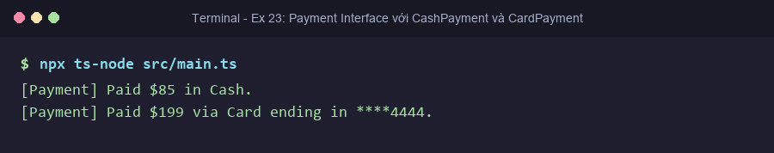
———————————————————————————————————————————————————————
Bài 24: Abstract class Appliance trong Fan và AirConditioner
Đề bài (Gốc): 24. Create an abstract class Appliance with method turnOn(). Implement Fan and AirConditioner.
📁 File module: src/models/appliances/Appliance.ts, Fan.ts, AirConditioner.ts
1. Mã nguồn TypeScript:
export abstract class Appliance {
abstract turnOn(): void;
}
export class Fan extends Appliance {
turnOn(): void {
console.log("The Fan is turned on and spinning at high speed.");
}
}
export class AirConditioner extends Appliance {
turnOn(): void {
console.log("The Air Conditioner is turned on and cooling the room.");
}
}
// Chạy thử:
const fan = new Fan();
fan.turnOn();
const ac = new AirConditioner();
ac.turnOn();

2. Giải thích chi tiết mã nguồn:
- Trừu tượng hóa thiết bị điện: Appliance định nghĩa khuôn mẫu hành động turnOn() cho các thiết bị trong nhà thông minh.
- Fan và AirConditioner kế thừa và kích hoạt các trạng thái hoạt động tương ứng.
3. Ảnh chụp kết quả Terminal khi chạy:

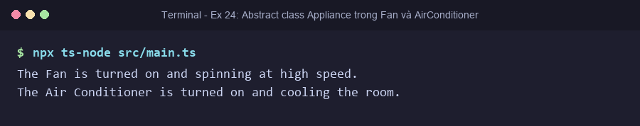
———————————————————————————————————————————————————————
Bài 25: Class Shape với static method describe()
Đề bài (Gốc): 25. Create a class Shape with a static method describe().
📁 File module: src/models/shapes/Shape.ts
1. Mã nguồn TypeScript:
export class Shape {
static describe(): void {
console.log("A shape is an enclosed geometric figure defined by boundaries.");
}
}
// Chạy thử:
Shape.describe();

2. Giải thích chi tiết mã nguồn:
- Phương thức tĩnh (Static Method): describe() gắn liền với class Shape thay vì từng thể hiện đối tượng, có thể gọi trực tiếp thông qua Shape.describe().
3. Ảnh chụp kết quả Terminal khi chạy:

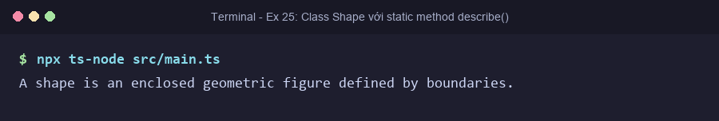
———————————————————————————————————————————————————————
Bài 26: Class Order tính tổng tiền sản phẩm (calculateTotalPrice)
Đề bài (Gốc): 26. Create a class Order with list of products. Add method to calculate total price.
📁 File module: src/models/commerce/Order.ts
1. Mã nguồn TypeScript:
import { Product } from "./Product";
export class Order {
products: Product[];
constructor(products: Product[] = []) {
this.products = products;
}
addProduct(product: Product): void {
this.products.push(product);
}
calculateTotalPrice(): number {
return this.products.reduce((total, p) => total + p.price, 0);
}
}
// Chạy thử:
const order = new Order([
new Product("Mouse", 25),
new Product("Keyboard", 120),
new Product("Monitor", 350)
]);
console.log(`Total Order Amount: $${order.calculateTotalPrice()}`);

2. Giải thích chi tiết mã nguồn:
- Quản lý giỏ hàng/đơn hàng: Chứa danh sách các Product.
- Phương thức calculateTotalPrice(): Sử dụng hàm reduce() để duyệt qua từng sản phẩm và tính tổng tiền đơn hàng.
3. Ảnh chụp kết quả Terminal khi chạy:

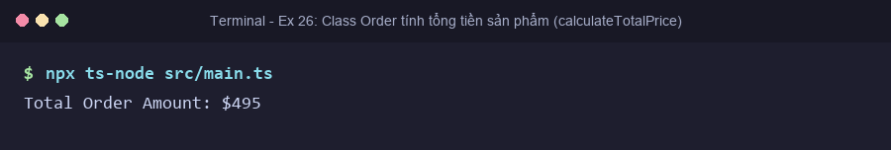
———————————————————————————————————————————————————————
Bài 27: Class Teacher kế thừa Person với subject và introduce()
Đề bài (Gốc): 27. Create a class Teacher that extends Person. Add subject attribute and introduce method.
📁 File module: src/models/person/Teacher.ts
1. Mã nguồn TypeScript:
import { Person } from "./Person";
export class Teacher extends Person {
subject: string;
constructor(name: string, age: number, subject: string) {
super(name, age);
this.subject = subject;
}
introduce(): void {
console.log(`Hello, my name is ${this.name}, I am ${this.age} years old, and I teach ${this.subject}.`);
}
}
// Chạy thử:
const teacher = new Teacher("Dr. Alan Turing", 41, "Computer Science");
teacher.introduce();

2. Giải thích chi tiết mã nguồn:
- Tái sử dụng Person: Teacher kế thừa name và age từ Person qua super(name, age).
- Mở rộng nghiệp vụ giáo dục: Bổ sung môn học phụ trách subject và phương thức giới thiệu bản thân introduce().
3. Ảnh chụp kết quả Terminal khi chạy:

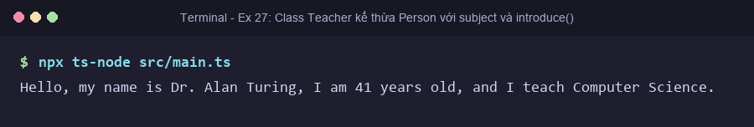
———————————————————————————————————————————————————————
Bài 28: Animal với protected method makeSound() và override trong Dog & Cat
Đề bài (Gốc): 28. Create a class Animal with protected method makeSound(). Extend Dog and Cat to override it.
📁 File module: src/models/animals/Animal.ts, Dog.ts, Cat.ts
1. Mã nguồn TypeScript:
export class AnimalWithProtectedSound {
name: string;
constructor(name: string) { this.name = name; }
protected makeSound(): void {
console.log(`${this.name} makes a default protected sound.`);
}
speak(): void {
this.makeSound();
}
}
export class DogProtected extends AnimalWithProtectedSound {
protected override makeSound(): void {
console.log(`${this.name} says: Woof! Woof!`);
}
}
// Chạy thử:
const protectedDog = new DogProtected("Charlie");
protectedDog.speak();

2. Giải thích chi tiết mã nguồn:
- Access modifier protected: Phương thức makeSound() chỉ được phép gọi và ghi đè từ chính class Animal hoặc các class con kế thừa (Dog, Cat), ngăn chặn việc gọi tùy tiện từ phạm vi bên ngoài.
- Phương thức speak() đóng vai trò là API công khai kích hoạt hành vi nội bộ.
3. Ảnh chụp kết quả Terminal khi chạy:

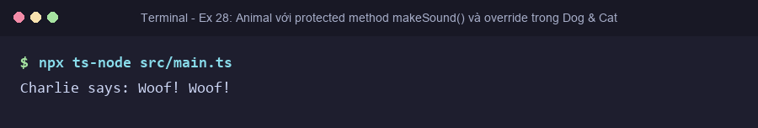
———————————————————————————————————————————————————————
Bài 29: Interface Movable trong Car và Robot
Đề bài (Gốc): 29. Create an interface Movable with method move(). Implement it in Car and Robot.
📁 File module: src/models/vehicles/interfaces/IMovable.ts, Car.ts, Robot.ts
1. Mã nguồn TypeScript:
export interface Movable {
move(): void;
}
export class Car implements Movable {
brand: string;
constructor(brand: string) { this.brand = brand; }
move(): void {
console.log(`The ${this.brand} car moves forward smoothly on wheels.`);
}
}
export class Robot implements Movable {
name: string;
constructor(name: string = "Optimus") { this.name = name; }
move(): void {
console.log(`Robot ${this.name} walks forward using bipedal robotic legs.`);
}
}
// Chạy thử:
const movableCar = new Car("Tesla");
movableCar.move();
const robot = new Robot("Atlas");
robot.move();

2. Giải thích chi tiết mã nguồn:
- Giao diện khả năng di chuyển: Movable áp dụng chung cho các đối tượng hoàn toàn khác biệt về cấu tạo vật lý (xe ô tô bánh lăn vs robot hai chân).
3. Ảnh chụp kết quả Terminal khi chạy:

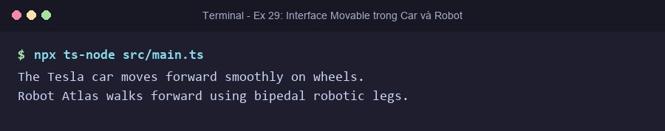
———————————————————————————————————————————————————————
Bài 30: Class School quản lý danh sách Students và Teachers
Đề bài (Gốc): 30. Create a class School with list of Students and Teachers. Add method to display info.
📁 File module: src/models/school/School.ts
1. Mã nguồn TypeScript:
import { Student } from "../person/Student";
import { Teacher } from "../person/Teacher";
export class School {
name: string;
students: Student[] = [];
teachers: Teacher[] = [];
constructor(name: string) {
this.name = name;
}
addStudent(student: Student): void {
this.students.push(student);
}
addTeacher(teacher: Teacher): void {
this.teachers.push(teacher);
}
displayInfo(): void {
console.log(`========================================`);
console.log(`🏫 School: ${this.name}`);
console.log(`--- Teachers (${this.teachers.length}) ---`);
this.teachers.forEach((t) => t.introduce());
console.log(`--- Students (${this.students.length}) ---`);
this.students.forEach((s) => s.displayAllInfo());
console.log(`========================================`);
}
}
// Chạy thử:
const school = new School("MIT Academy");
school.addTeacher(new Teacher("Dr. Alan Turing", 41, "Computer Science"));
school.addStudent(new Student("Tran Thi B", 20, "A+"));
school.displayInfo();

2. Giải thích chi tiết mã nguồn:
- Mô hình hóa hệ sinh thái học đường: School quản lý các mảng đối tượng học sinh (Student[]) và giảng viên (Teacher[]).
- Phương thức displayInfo() duyệt và gọi các phương thức tương ứng của từng đối tượng con, hoàn thiện bức tranh OOP từ kế thừa, bao đóng đến đa hình.
3. Ảnh chụp kết quả Terminal khi chạy:

